D1C-R300-13-830-035S

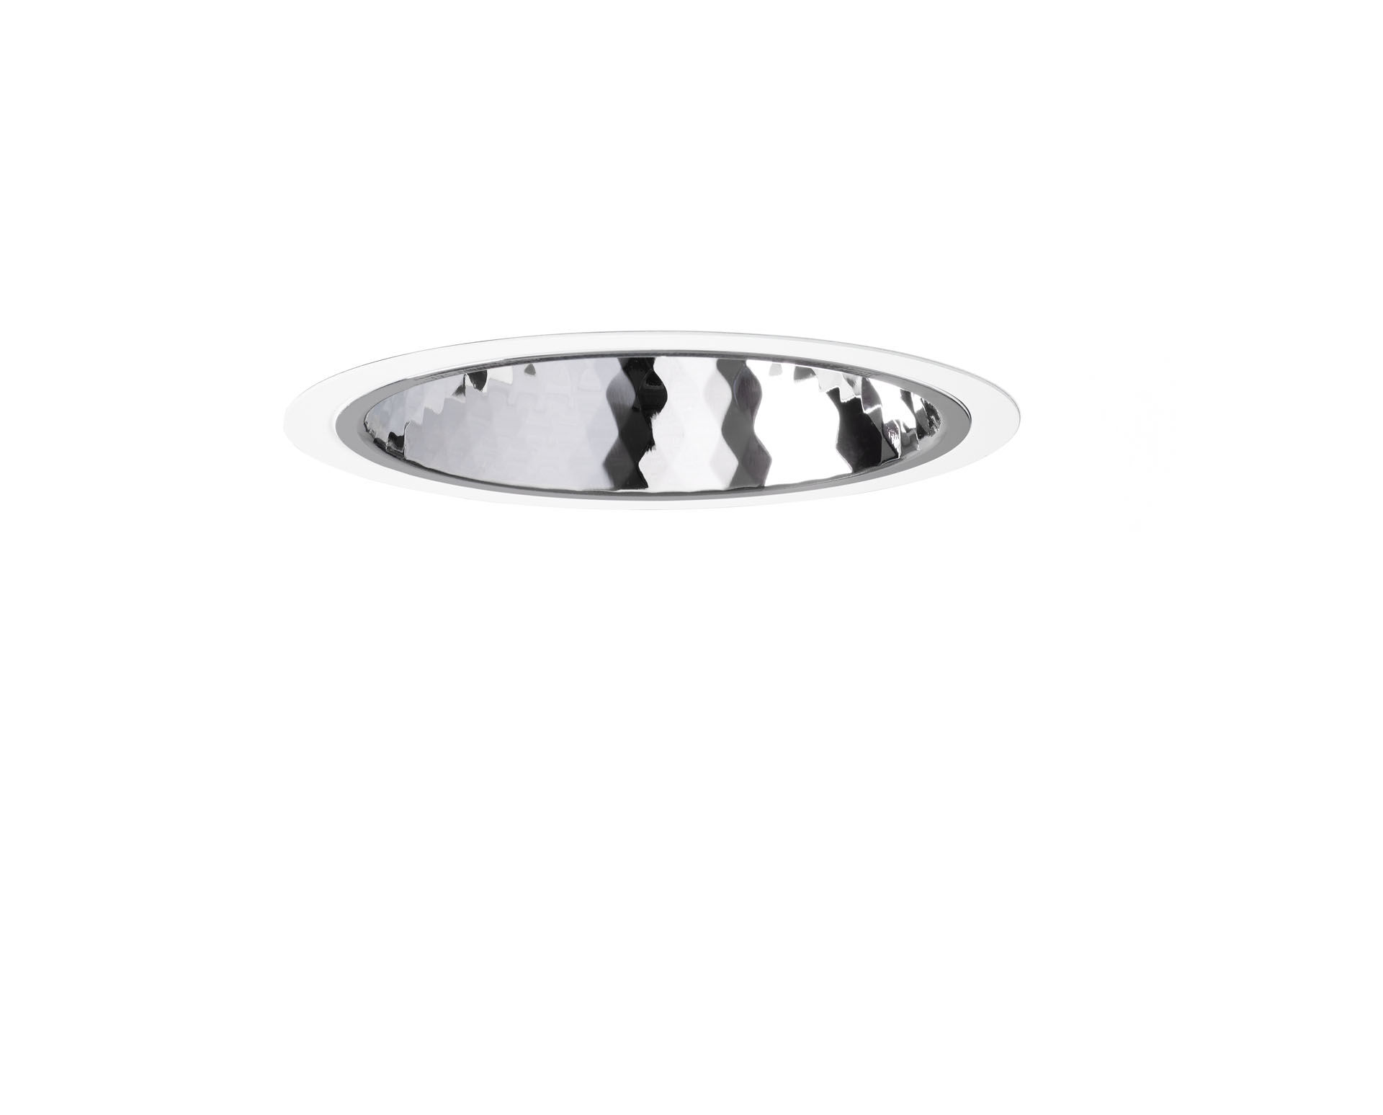
Downlight empotrado con reflector de aluminio. reflector óptica, aluminio, especular con facetas de diamante, extensiva media distribución luminosa. Aro extra plano 1 mm en chapa de acero otros colores RAL disponibles bajo pedido. Dimensiones: Ø 220 mm x 120 mm. redondo individual Techo cortado: Ø 205 mm. El reflector apantalla la fuente de luz evitando así el deslumbramiento. Distribución de luz extensiva. Flujo luminoso: 3500 lm, Flujo luminoso específico: 132 lm/W. Consumo de energía: 26.5 W, no regulable. Frecuencia: 50/60Hz AC. Tensión: 220-240V. Clase de aislamiento: clase II. LED con superior factor de mantenimiento; después 50.000 horas de funcionamiento, el aparato conserva el 95% de su corriente de fluxo luminoso. Temperatura de color correlacionada: 3000 K, Reproducción de los colores ra: 80. Tolerancia de color (inicialmente MacAdam): ≤ 3 SDCM. Seguridad fotobiológic EN 62471: RISK GROUP 1 UNLIMITED. Aluminio moldeado por inyección carcasa, RAL9003 - blanco. Grado de protección IP: IP20. Fuente de luz reemplazable (sólo LED) por un profesional. Equipo de control reemplazable por un profesional. Clase de eficiencia energética según EU 2019/2015: D. 5 años de garantía en luminarias y controlador. Certificaciones: CE, ENEC. Luminaria con cable libre de halógenos. La luminaria ha sido desarrollada y producida según la norma EN 60598-1 en una empresa certificada ISO 9001 e ISO 14001.

